 | แผนการสอน | หน่วยที่ 1
 | ชื่อวิชา เครื่องยนต์แก๊สโซลีน | สัปดาห์ที่ 1
 | ชื่อหน่วย หลักความปลอดภัย | จำนวน 5 ชั่วโมง
หัวข้อเรื่อง

1.1 ความหมายของความปลอดภัย
1.2 ความหมายของอุบัติเหตุและอุบัติภัย
1.3 หลักการปฏิบัติในการปฏิบัติงาน
1.4 สาเหตุของอุบัติเหตุและอุบัติภัย
1.5 การป้องกันอุบัติเหตุและอุบัติภัย
1.6 นโยบายความปลอดภัย

สาระสำคัญ
หลักความปลอดภัย เป็นสิ่งสำคัญที่ควรเรียนรู้ เพื่อให้นักเรียนเข้าใจสาเหตุของอุบัติเหตุ และอุบัติภัย ,การป้องกันอุบัติเหตุ และอุบัติภัย ,หลักการปฏิบัติในการปฏิบัติงาน และคำศัพท์เทคนิคหลักความปลอดภัย เพื่อสามารถนำไปประยุกต์ใช้ในชีวิตประจำวัน ,เป็นพื้นฐานในการศึกษา และการฝึกปฏิบัติงานช่างยนต์ต่อไป

สมรรถนะที่พึงประสงค์
1. ผู้เรียนสามารถบอกความหมายกฎความปลอดภัยได้อย่างถูกต้อง
2. ผู้เรียนบอกสาเหตุของอุบัติเหตุ และอุบัติภัยได้อย่างมีเหตุผล
3. บอกความสำคัญในหลักการปฏิบัติงานในโรงงานได้ถูกต้อง
4. ผู้เรียนสามารถบอกความสำคัญของนโยบายความปลอดภัยได้ถูกต้อง

1.1 ความหมายของความปลอดภัย
การปฏิบัติงานหรือการดำเนินงานใดๆโดยปราศจากผลกระทบที่ทำให้เกิดความเสียหายทั้งในด้านชีวิต และทรัพย์สินนั้นเป็นเรื่องพึงประสงค์สำหรับโรงงานต่างๆ แต่ในการปฏิบัติงานนั้นอาจเกิดความผิดพลาดหรืออุบัติเหตุ ทำให้เกิดความเสียหายทั้งในด้านชีวิตและทรัพย์สินไม่มากก็น้อยถ้าขาดความระมัดระวังในการปฏิบัติงาน ความปลอดภัยจึงเป็นสิ่งจำเป็นอย่างยิ่ง และมีความสำคัญมากในการปฏิบัติงาน และการดำเนินชีวิตประจำวัน
ความปลอดภัย หมายความว่า การปราศจากหรือการพ้นจากอุบัติเหตุและอุบัติภัยที่อาจจะเกิดขึ้น
ต่อชีวิตและทรัพย์สิน ฉะนั้นความปลอดภัยจึงเป็นสิ่งที่มนุษย์ปรารถนา จึงได้มีการค้นหาวิธีการ หรือมาตรการที่จะทำให้ตนเองปลอดภัยจากสิ่งเหล่านั้น โดยเฉพาะอย่างยิ่งในปัจจุบันนี้ มนุษย์ได้มีการนำเอาเทคโนโลยีสมัยใหม่ที่ประดิษฐ์ขึ้น เข้ามาใช้กันอย่างกว้างขวางไม่ว่าจะอยู่ในโรงงานอุตสาหกรรม หรือแม้กระทั้งอุปกรณ์อำนวยความสะดวกต่างๆ จึงทำให้มนุษย์ต้องมีการระมัดระวังให้มากยิ่งขึ้นกว่าเดิม

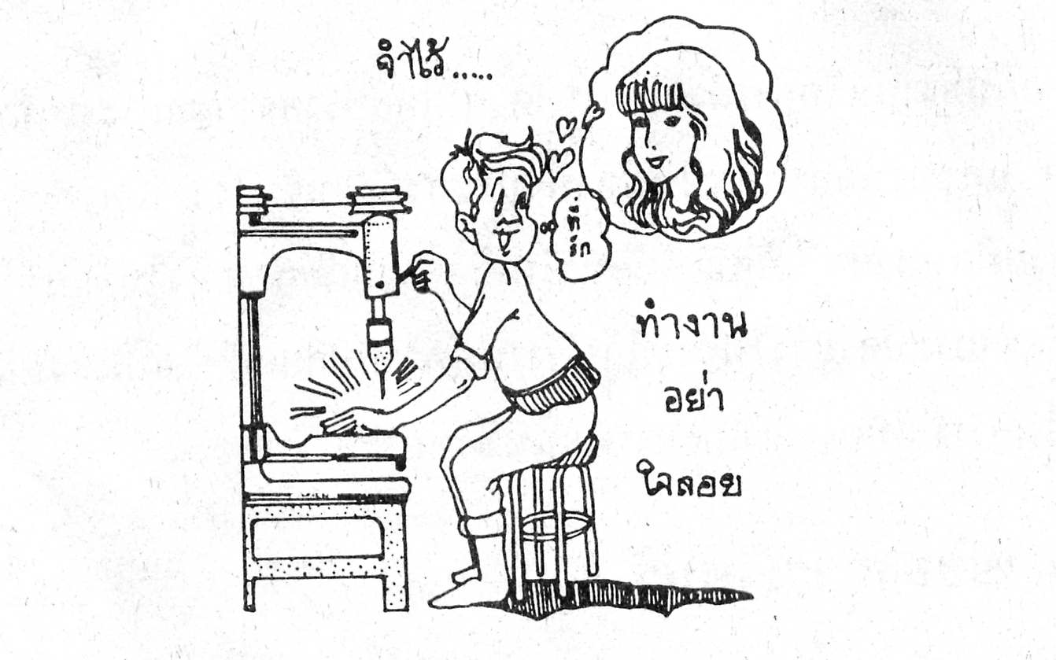

รูปที่ 1.1 แสดงเหตุการณ์ที่อาจทำให้เกิดอุบัติภัย

1.2 ความหมายของอุบัติเหตุและอุบัติภัย
อุบัติเหตุ หมายถึง เหตุการณ์ที่เกิดขึ้นโดยมิได้วางแผนไว้ล่วงหน้าและไม่พึงคาดหมายได้ว่าจะเกิดขึ้น ซึ่งก่อให้เกิดความเสียหายต่อร่างกาย ชีวิต และทรัพย์สิน

อุบัติภัย หมายความว่า เหตุการณ์ทั่วๆไปที่เกิดขึ้นโดยไม่ได้คาดฝันหรือคาดคิดมาก่อน โดยไม่ได้เจตนาให้เกิดขึ้น จนทำให้เกิดความเสียหายต่อทรัพย์สินและเป็นอันตรายต่อร่างกายสภาพจิตใจ หรืออาจจะทำให้สูญเสียชีวิตด้วย
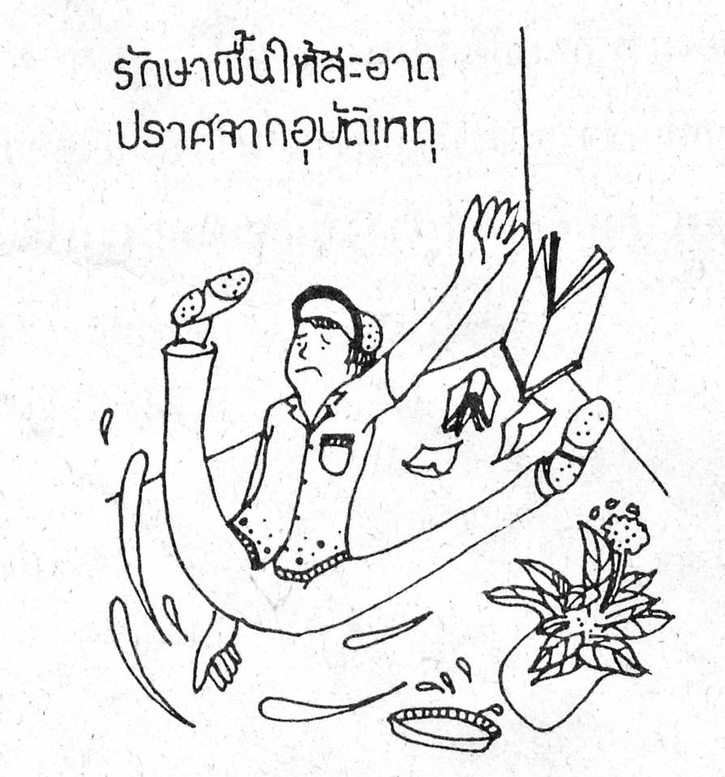

รูปที่ 1.2 แสดงเหตุการณ์ที่อาจทำให้เกิดอุบัติภัย

1.3 หลักความปลอดภัยในการปฏิบัติงาน
1. ปฏิบัติงานผู้จะต้องให้การยอมรับ และปฏิบัติตามกฎความปลอดภัยที่ โรงงานกำหนดไว้อย่างเคร่งครัด
2. ผู้ปฏิบัติงานจะต้องปฏิบัติงานอย่างถูกต้องตามขั้นตอน หากไม่รู้หรือยังไม่เข้าใจใน เรื่องเหล่านั้นควรสอบถามผู้ควบคุมงาน หรือสอบถามครูฝึกทันที
3. ผู้ปฏิบัติงานจะต้องมีการใช้เครื่องมือให้ถูกวิธี ถูกขนาดกับงาน และเหมาะสมกับงานที่ปฏิบัติด้วย
4. ผู้ปฏิบัติงาน ควรแต่งกายให้ถูกต้องตามกฎระเบียบของโรงงานหรือสถานศึกษากำหนดไว้
5. ผู้ปฏิบัติงานควรหลีกเลี่ยงการใช้อุปกรณ์เครื่องมือ หรือเครื่องจักรที่มีการชำรุดสึกหรอมาก หรืออยู่ในสภาพไม่เหมาะสมที่จะใช้งาน

1.4 สาเหตุของอุบัติเหตุและอุบัติภัย
การเกิดอุบัติเหตุและอุบัติภัยจากการทำงานในโรงงาน จะทำให้เกิดความเสียหายได้ สาเหตุที่ทำให้เกิดอุบัติเหตุและอุบัติภัยด้วยกัน 2 สาเหตุ คือ
1. สาเหตุที่เกิดจากพฤติกรรมของผู้ปฏิบัติงาน โดยส่วนมากจะเกิดจากความประมาทของผู้ปฏิบัติงานเอง และไม่จัดระเบียบของโรงงาน เป็นต้น
2. สาเหตุที่เกิดจากสภาพแวดล้อมภายในโรงงาน โดยที่โรงงานไม่มีความพร้อมในการปฏิบัติงานที่ก่อให้เกิดความปลอดภัยต่อผู้ปฏิบัติงาน ตัวอย่าง เช่น แสงสว่างไม่เพียงพอ โรงงานมีความคับแคบ
มีเสียงดัง มีฝุ่นละออง อากาศถ่ายเทไม่สะดวก พื้นที่ในการปฏิบัติงานไม่มีความแข็งแรง เครื่องมือ เครื่องจักรอุปกรณ์ต่างๆ ชำรุดเสียหาย ไม่มีอุปกรณ์ป้องกันอุบัติภัย ไม่มีระบบป้องกันรักษาความปลอดภัยในโรงงาน อุปกรณ์ที่เกี่ยวกับไฟฟ้าไม่ได้ตามมาตรฐาน เป็นต้น

1.5 การป้องกันอุบัติเหตุและอุบัติภัย
การป้องกันอุบัติเหตุ
1. ออกกฎโรงงานให้มีมาตรฐานการทำงาน กำหนดแนวทางการปฏิบัติมรการทดสอบขั้นตอนการดำเนินงานและมีหน้าที่ปฏิบัติที่ชัดเจนถูกต้อง
2. การจัดทำมาตรฐาน โดยมีการกำหนดมาตรฐานของโครงสร้างเครื่องกล และขั้นตอนการปฏิบัติงาน
3. การตรวจสอบเพื่อติดตามผลการปฏิบัติงานของคนงานเพื่อให้สอดคล้องกับกฎและมาตรฐานที่ตั้งไว้ในโรงงาน
4. การวิจัยทางเทคนิค เป็นการศึกษาวิจัยคุณสมบัติของวัสดุต่าง ๆ โครงสร้างการใช้งานเครื่องมือ เครื่องจักร ผลต่อความปลอดภัยของคนงาน
5. การวิจัยทางสถิติ เป็นการศึกษาและรวบรวมข้อมูลและวิจัยการเกิดอุบัติเหตุเพื่อทราบสาเหตุที่แท้จริงของการเกิดอุบัติเหตุ
6. การฝึกอบรม ก่อนที่ผู้ปฏิบัติงานจะเข้ารับหน้าที่ ควรได้รับการฝึกอบรมเพื่อให้ทำงานได้อย่างปลอดภัย

การป้องกันอุบัติภัย
1. การป้องกันอุบัติภัยจากสารเคมี
1.1 ไม่ให้มีการเก็บสารเคมีที่เป็นอันตรายไว้ในชุมชน
1.2 กำหนดเขตในการจัดตั้งโรงงานอุตสาหกรรมอย่างชัดเจน
1.3 พัฒนาเทคโนโลยีในการใช้สารเคมีอย่างมีประสิทธิภาพ
1.4 ส่งเสริมและสนับสนุนอุตสาหกรรมที่ไม่ใช้สารเคมีที่เป็นอันตรายต่อสิ่งแวดล้อม
1.5 ให้ความรู้และจัดอบรมผู้ที่มีส่วนเกี่ยวข้องในการใช้สารเคมี
2. การป้องกันอุบัติภัยจากไฟฟ้า
2.1 ศึกษาความรู้เกี่ยวกับอันตรายจากไฟฟ้า
2.2 เลือกใช้อุปกรณ์ไฟฟ้าให้ถูกต้องและเหมาะสมกับงาน
2.3 ติดป้ายเตือนอันตรายตามจุดต่าง ๆ ที่มีอุปกรณ์ไฟฟ้าติดตั้งอยู่
2.4 ติดตั้งอุปกรณ์ไฟฟ้าในบริเวณที่ปลอดภัย
2.5 ตรวจสอบการชำรุดของอุปกรณ์ไฟฟ้าอย่างสม่ำเสมอ
2.6 ควรใช้อุปกรณ์ตัดวงจรไฟฟ้าอัตโนมัติ
3. การป้องกันอุบัติภัยจากเครื่องจักร
3.1 ศึกษาเครื่องมือการใช้เครื่องจักรกลก่อนการใช้งาน
3.2 ผู้ปฏิบัติงานจะต้องปฏิบัติงานกับเครื่องจักรกลด้วยความระมัดระวัง
3.3 ทำความสะอาดเครื่องจักรกลอย่างสม่ำเสมอ
3.4 ตรวจสอบและบำรุงรักษาเครื่องจักรกลเป็นประจำ
3.5 ผู้ปฏิบัติงานควรใช้อุปกรณ์ป้องกันอันตรายจากเครื่องจักรกล
4. การป้องกันอุบัติภัยจากอัคคีภัย
4.1 อบรมให้ความรู้เรื่องการป้องกันอัคคีภัยแก่ผู้ปฏิบัติงาน
4.2 ตรวจสภาพและบำรุงรักษาเครื่องจักรกลและอุปกรณ์ต่าง ๆ ที่อาจจะก่อให้เกิดอัคคีภัย
4.3 จัดเก็บวัสดุอันตรายที่ก่อให้เกิดอัคคีภัยไว้ในบริเวณที่ปลอดภัย
4.4 เตรียมเครื่องมือ อุปกรณ์ป้องกันหรือระงับอัคคีภัยให้อยู่ในสภาพพร้อมใช้งาน

1.6 นโยบายความปลอดภัย
นโยบายความปลอดภัย คือ แนวความคิด ปลูกจิตสำนึกให้แก่ผู้ปฏิบัติงานได้เข้าใจเรื่องความปลอดภัย เพื่อการนำไปสู่การปฏิบัติการสร้างความปลอดภัยสำหรับการทำงานซ่อมหรือ งานในโรงงานอุตสาหกรรมจะต้องกำหนดเป็น นโยบายที่ชัดเจนจากเจ้าของโรงงาน
ความปลอดภัยในการปฏิบัติงาน
1. ผู้ปฏิบัติงานควรแต่งกายให้รัดกุม
2. ไม่ยกสิ่งของที่มีน้ำหนักมาก ๆ คนเดียว
3. ผู้ปฏิบัติงานควรล้างและเช็ดมือให้สะอาดก่อนที่จะหยิบเครื่องมีอไปใช้ในการปฏิบัติงาน
4. ผู้ปฏิบัติงานไม่ควรนำเครื่องมือที่มีปลายแหลมคมมาใส่ในกระเป่าเสื้อผ้าหรือกระเป๋ากางเกง ในขณะปฏิบัติงาน
5. ในขณะที่เครื่องยนต์กำลังเดินเครื่องอยู่ ผู้ปฏิบัติงานไม่ควรนำเครื่องมือ หรือส่วนหนึ่งส่วนใดของร่างกายเข้าไปใกล้กับสายพานเครื่องยนต์ พัดลมเครื่องยนต์ และพูลเล่ย์เครื่องยนต์
6. ผู้ปฏิบัติงานไม่ควรเปิดฝาหม้อน้ำในขณะที่เครื่องยนต์กำลังร้อนจัด
7. ทุกครั้งก่อนที่จะสตาร์ทเครื่องยนต์ ควรตรวจสอบดูว่าชิ้นส่วนต่าง ๆ ของเครื่องยนต์อยู่ในสภาพที่แข็งแรงและพร้อมที่จะใช้งานหรือไม่
8. ผู้ปฏิบัติงานไม่ควรนำเครื่องมือที่ชำรุดมาใช้งาน
9. ในขณะที่กำลังปฏิบัติงาน ไม่ควรสูบบุหรี่หรือนำไฟเข้ามาใกล้กับน้ำมันเชื้อเพลิง
10. ผู้ปฏิบัติงานไม่ควรหยอกล้อกันหรือเล่นกันในขณะที่กำลังปฏิบัติงาน ผู้ปฏิบัติงานควรใช้เครื่องมือให้เหมาะสมกับงาน
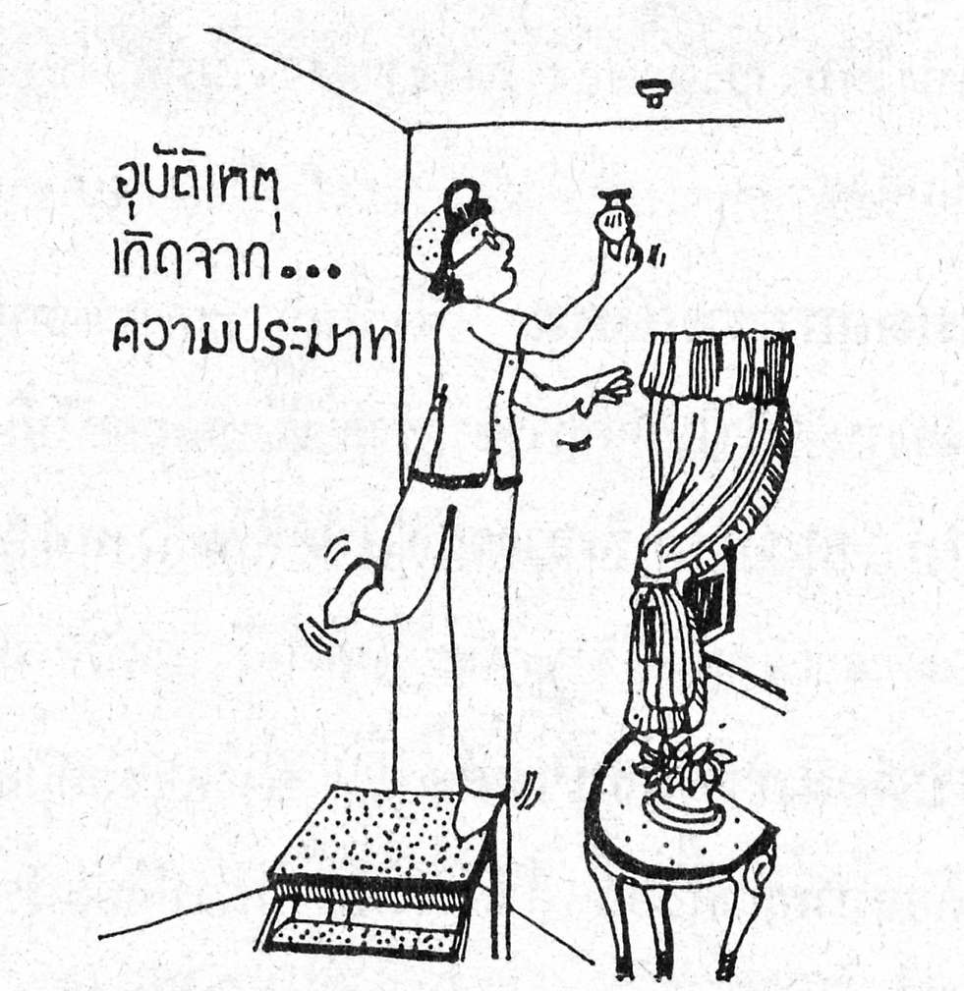

รูปที่ 1.3 แสดงการสาเหตุของการเกิดอุบัติภัยที่มาจากความประมาท

สรุป
หลักความปลอดภัยเป็นหัวใจของการทำงาน โดยเฉพาะงานที่เกี่ยวกับเครื่องจักรกล ผู้เป็นช่างจะต้องเพิ่มความระมัดระวังเป็นพิเศษ จะประมาทเลินเล่อไม่ได้ เพราะนอกจากงานจะเสีย และเครื่องมือเครื่องใช้จะพังแล้ว ผู้ทำงานอาจได้รับอันตรายได้
ความปลอดภัยเป็นความปรารถนาดีของทุกคนในโรงงานการที่จะทำงานให้ได้ผลดีและปลอดภัยนั้น ส่วนใหญ่ขึ้นอยู่กับการปฏิบัติตามกฎและระเบียบของโรงงานตลอดทั้งการใช้เครื่องมือให้ถูกต้องตามวิธีการ

กิจกรรมการเรียนการสอน
กิจกรรมครู | กิจกรรมนักเรียน
ขั้นนำเข้าสู่บทเรียน  1. ครูถามผู้เรียน รถในปัจจุบัน เขาจะโฆษณาเรื่องใดมากที่สุด  2. ครูถามผู้เรียน ทำไมต้องมีความปลอดภัย | ขั้นนำเข้าสู่บทเรียน  1. ผู้เรียน แสดงความคิดเห็นตามหัวข้อที่ครูซักถาม
ขั้นตอนการสอน  1. ครูอธิบายความสำคัญของความปลอดภัย  2. ครูอธิบายความหมายของอุบัติเหตุ และอุบัติภัย  3. ครูอธิบายหลักความปลอดภัยในการปฏิบัติงาน  4. ครูให้ผู้เรียนดูแผ่นใส พร้อมอธิบายสาเหตุของการเกิดอุบัติเหตุ และอุบัติภัย  5. ครูอธิบายวิธีการป้องกันอุบัติเหตุ และอุบัติภัย  6. ครูถามสาเหตุ และการป้องกันอุบัติเหตุ และอุบัติภัย  7. ครูอธิบายนโยบายความปลอดภัย  8. ครูอธิบายกฎความปลอดภัยในการปฏิบัติงาน  9. ครูเปิดโอกาสให้ผู้เรียนซักถามข้อสงสัย | ขั้นตอนการสอน  1. ผู้เรียนตั้งใจฟังการบรรยายและจดบันทึกเนื้อหาจากคำบรรยาย  2. ผู้เรียนซักถามข้อสงสัย
ขั้นสรุป  1. ครูสรุปเนื้อหาเพิ่มเติมในส่วนที่ขาดให้ครบ  2. ครูตั้งคำถามเพื่อสะท้อนบทเรียน | ขั้นสรุป  1. ผู้เรียนช่วยสรุปเนื้อหาที่เรียน  2. ผู้เรียนตอบคำถามของครู
กิจกรรมการสอน
ขณะเรียน
รับฟังการบรรยายจากครูผู้สอน
หลังเรียน
ให้ผู้เรียนช่วยกันสรุปเนื้อหาที่เรียน
สื่อการเรียนการสอน
PowerPoint
การประเมินผล
ก่อนเรียน
การตอบคำถามจากครูผู้สอน
ขณะเรียน
ความสนใจในการเรียน
หลังเรียน
สมุดจดเนื้อหา

